雲林縣拯民國小九十七學年度第二學期數學第二次知能考查 三 年 甲 班 座號 姓名

- 把面積相同的連起來：共4分

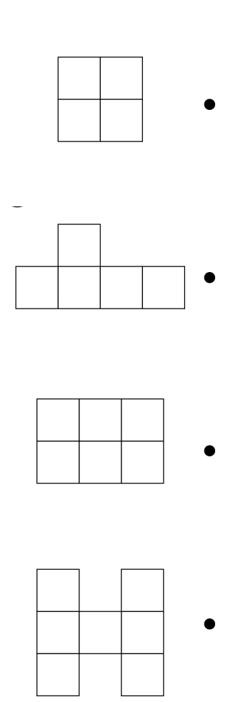
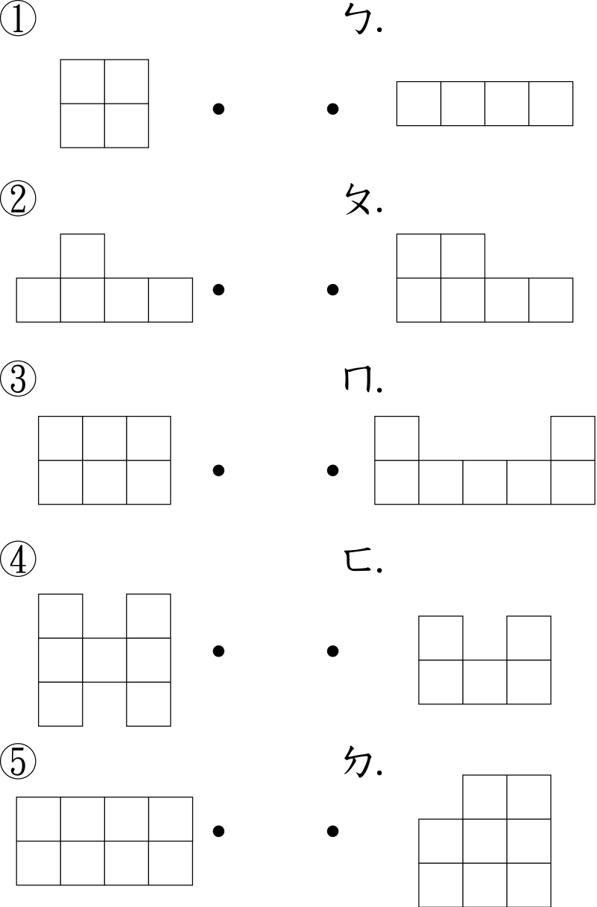
⑴

⑵

⑶

⑷

- 根據分數的大小，在□中填入＞或＜：共12分

⑴ | ⑵
⑶ | ⑷
⑸ | ⑹

三、填填看：共19分
⑴1個角是由2個（）和1個（）所組成的。
⑵一個角的大小和邊的長短
（）。（填有關或無關）
- 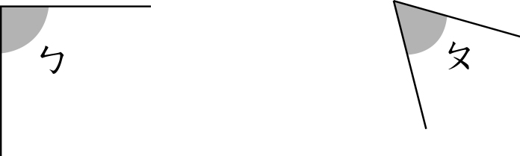
（ ）角比較小。
⑷秤面上的kg是表示（），這是重量的單位。
⑸是（）個，
是（）個，
和合起來是（）。
(6) 16個減去5個，還剩下 （）個，是（）。
(7) 從大到小依序排列：
$\frac{1}{9}$，$\frac{8}{9}$，$\frac{6}{9}$，$\frac{4}{9}$
（ ）＞（ ）＞（ ）＞（ ）
(8) 7公斤＝（）公克
(9) 2000公克＝（）公斤

(10) 1765公克
＝（ ）公斤（ ）公克
(11) 3公斤231公克
＝( )公克
四. 看分數塗上顏色，並在□中 填入＞或＜：共12 分

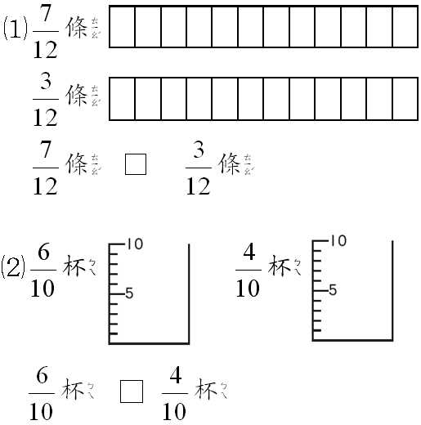
五、算算看：共12分

⑴6×（ ）＝42 | ⑵ （ ）×8＝40
⑶ （ ）÷5＝9 | ⑷ 72÷（ ）＝8
⑸ ＋ | ⑹ －

六、看圖回答問題：共4分
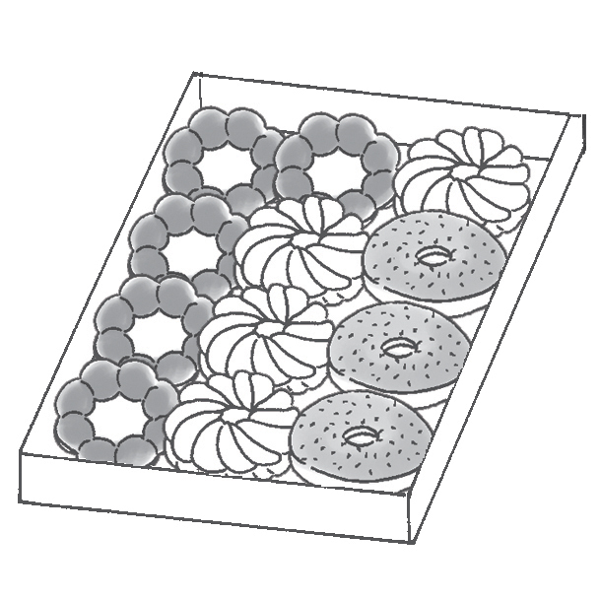
◎1盒甜甜圈有12個。
⑴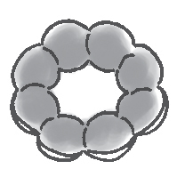有（）盒。
⑵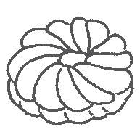有（）盒。
⑶和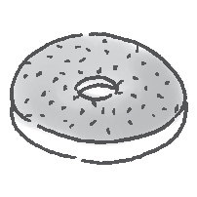合起來有（）個，是（）盒。

七、比比看：共5分
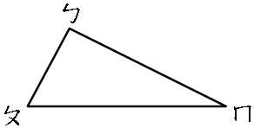
⑴角（ ）最小。
⑵角（ ）最大。
⑶由小到大的順序是
（ ）＜（ ）＜（ ）
八.請用直式算算看？共8分

⑴ 1050×6 | ⑵ 39×25
⑶ 45÷3 | ⑷ 77÷5

九、□代表1平方公分，下面圖
形的面積各是幾平方公分？
共8分

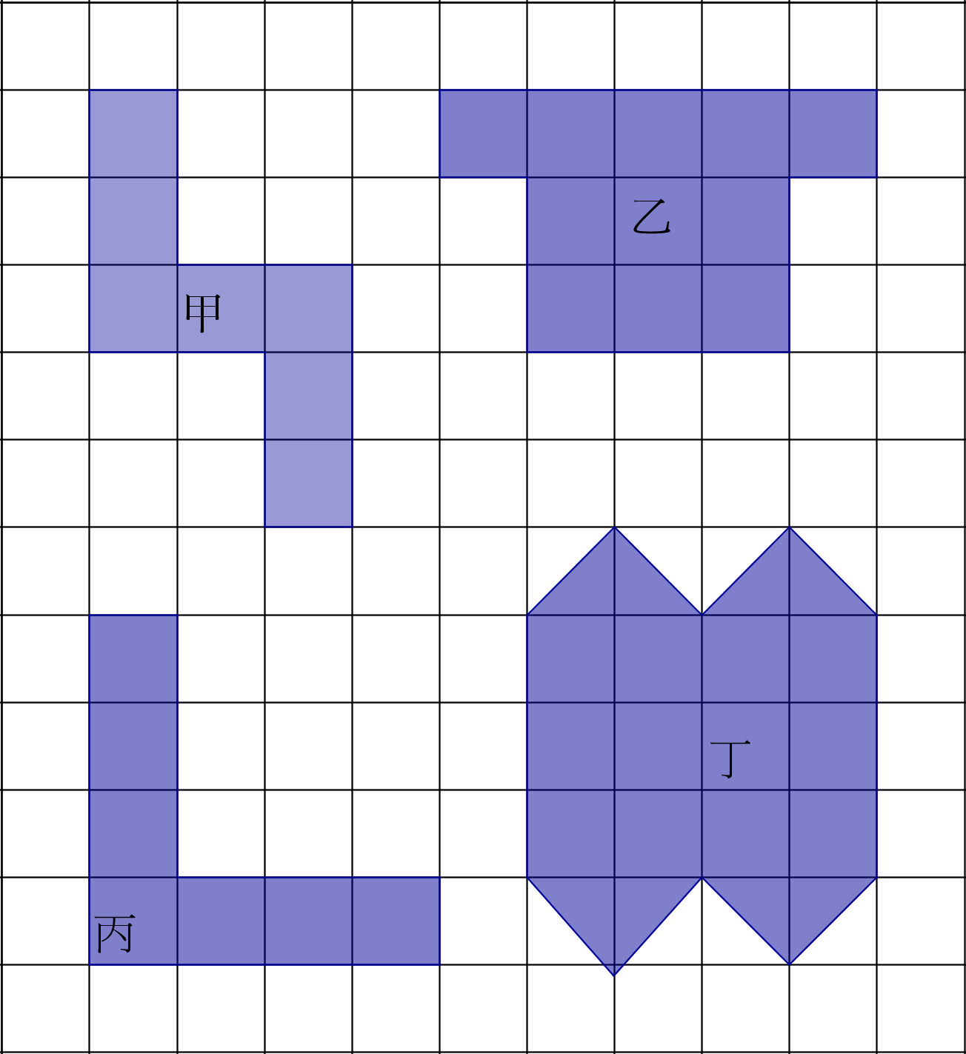

⑴甲圖形是（）平方公分。
⑵乙圖形是（）平方公分。
⑶丙圖形是（）平方公分。
⑷丁圖形是（）平方公分。

十、應用題：共8分
1子鴻把公尺長的緞帶，剪去
一段後還有公尺，請問剪去的那一段有
多長？ ( 3分)

2. 1瓶1250毫公升的鮮奶，宇豪1天喝掉75毫公升，一星期後還剩下幾毫公升？( 2分 )

3. 1盒蛋黃酥有15個，小敏吃了
盒，小鳳吃了盒，誰吃得比較
多？多幾盒？ ( 3分 )

4. 請用算式填充題把問題記下來，再算出答案：4題共8分

⑴敬憲每天背7個英文單字，幾天後，可以把42個單字背完？

⑵ 三年甲班體育課分組，全班平分成2組，每組有7人，全班有幾人？

(3)玟儀做了27個手握壽司，每盒裝幾個，才能分裝成9盒？

(4) 敬憲用36公分的細鐵絲圍了1個正方形。正方形的邊長是幾公分？

恭喜完成了！一定要再仔細檢查喔！

